Всероссийский конкурс
«Моя малая родина: природа, культура, этнос»

Муниципальное автономное общеобразовательное учреждение
«Ныробская средняя общеобразовательная школа
имени Героя Советского Союза А.В. Флоренко»
Ул. Уждавиниса, 16, п. Ныроб
Чердынского района, Пермского края , 618630
Tел./факс (34240) 2 01 89,
E-mail: nyrob@mail.ru

Номинация
Этно-экологические исследования

Тема работы:

«Пермский звериный стиль – свидетельство поклонения человека природе или возможность совместного сосуществования»

Чагина Ульяна Андреевна
14 лет, ученица 8-б класса
МАОУ «Ныробская СОШ имени А.В. Флоренко»
Руководитель: Полякова Жанна Борисовна
учитель начальных классов
МАОУ «Ныробская СОШ имени А.В. Флоренко»,
педагог ДО МОУ «Чердынский ЦДО»

Ныроб 2019 г
Содержание
Введение…………………………………………………………………………..3
I. Пермский звериный стиль …………………………………………………….5
1.1.Зарождение особого присущего пермякам художественного стиля………………………………………………………………………………5
1.2. Необычные виды и формы изделий относящихся к пермскому
звериному стилю………………………………………………………………...10
1.3. Сходства и различия предметов звериного стиля в разрезе культур…………………………………………………………………………..14
1.4. Анкетирование жителей поселка Ныроб по теме исследования……………………………………………………………………16
Заключение……………………………………………………………………...20
Список использованных источников и литературы…………………………21
Приложение 1…………………………………………………………………..22

2

Введение

В современном обществе все больше усиливается интерес к истории и к культурному наследию, так как очевидна необходимость его образовательного, научного, социально-экономического развития с использованием всего, что порождало духовную культуру и энергию человека в прошлом и настоящем.
Достаточно глубоко и многогранно культурное наследие Перми Великой. На территории Чердынского района все пропитано старинной начиная от первозданной Пармы – дремучей тайги, заканчивая старинными церквями и купеческими особняками.
Целью данного исследования является установка взаимосвязи между простыми этническими предметами быта, украшениями той эпохи и природой Верхнекамья, древнего искусства Прикамья с образом жизни и особенностью взаимодействия народностей того времени между собой и окружающей средой.
Для проведения данного исследования были поставлены следующие задачи:
- Собрать и проанализировать материал о пермском зверином стиле – как отдельном самобытном явлении;
- Посетить краеведческие музеи с целью изучения предметов относящихся к пермскому звериному стилю;
- Посетить места находок этнических предметов относящихся к пермскому звериному стилю расположенных на территории Чердынского района;
- Установить, знакомы ли жители Ныроба с предметами пермского звериного стиля и считают ли его предметами языческого поклонения природе Прикамья.
Предметом исследования стал пермский звериный стиль – уникальный аутентичный стиль, объединяющий художественную металлопластику, созданную ранней средневековой цивилизацией, как самобытное искусство древнего Прикамья. Объектом исследования стали образцы этнических предметов старины связанных с пермским звериным стилем.
Исследование производились на территории Чердынского района Пермского края в течение шести месяцев.
Возможно тема исследования не так новая, но очень актуальна на сегодняшний день. Современные вызовы, свидетельствуют о необходимости изучения истории своих населенных пунктов, начиная с самой глубокой древности. В рамках глобальной урбанизации существует тенденция утраты многих деревень, сел, с их многовековой историей, с историей наших предков и это неизбежно в сегодняшнем мире. Таким образом, изучая местный этнос, появляется возможность проанализировать связи и взаимодействие человека и природы, понять то чем жили наши предки,
3
как строили свои взаимоотношения в обществе, каким богам поклонялись, что брали от природы, а что производили сами. Собрав и проанализировав данную информацию, можно понять, какие исторические области уже хорошо изучены, а какие исследованы плохо и требуют дальнейшего изучения и распространения полученной информации.
Во время проведения исследования была изучена краеведческая и научная литература, рассказывающая о зарождении звериного стиля, о местах и периодах его распространения. При написании работы использовались научные материалы: Владимира Антоновича Оборина – советского и российского археолога, специалиста по древней и средневековой истории Урала, материалы научной конференции, посвященной 100-летию Чердынского краеведческого музея имени А.С.Пушкина, личные исследования доктора исторических наук, профессора, историка, краеведа, этнолога Георгия Николаевича Чагина, материалы Чердынского краеведческого музея, материалы из частных коллекций.
При выполнении исследования использовались методы: теоритических исследований с целью определения проблемы, формулирования цели и оценки полученных фактов, сравнительные методы для определения и сравнения качественных и количественных характеристик объектов исследования, эмпирические методы для описания фактов практической деятельности, методы анкетирования и опроса, так называемые «полевые» методы.

4

- ПЕРМСКИЙ ЗВЕРИНЫЙ СТИЛЬ

  - Зарождение особого присущего пермякам художественного стиля.

«Звериный стиль… представляется интереснейшей культурной чертой
Восточной Европы, а также прилегающих к ней более северных областей Азии… Среди разнообразных звериных стилей особое и видное место занимает пермский звериный стиль, распространенный в эпоху железного века в некоторых областях северо-востока европейской части СССР…»
А.В. Шмидт. К вопросу о происхождении пермского звериного стиля

Звериный стиль это самобытное явление в древнем искусстве, где отдельной строкой стоит аутентичный отличающийся от других пермский звериный стиль. Давно ушли из жизни древние мастера, промчались тысячелетия, но снова и снова лопата археолога делает доступным нам их потомкам, прекрасные и необычные художественно-этнологические находки тех времен, рассказывающие нам о жизни наших предков, об их взаимоотношениях с миром.
В своем развитии пермский стиль прошел несколько этапов своего развития, постепенно совершенствуясь и изменяясь.
Этапы развития стиля представлены в таблице 1.

Таблица 1
этап | соответствие культуре | период становления
начальный | Ананьинская | VIII-III вв. до н.э.
становления | Гляденовская | II до н.э. –IV вв. н.э.
расцвет | Ломоватовская | V-IX вв. н.э.
Спад, завершение | Родановская | IX-XV вв. н.э.

Изделия соответствующие данному стилю разделялись на два вида – один - объемные фигурки птиц и зверей, в виде пронизок, подвесок и накладок, игольниц, второй – плоские односторонние бляхи с антропоморфными изображениями, композиционными, а в самый поздний период иерархическими культовыми композициями. С течением времени появляются единые зооморфные композиции с участием двух, трех и даже нескольких фигурок зверей. Композиции начинают приобретать мотив. В поздних преимущественно чердынских бляхах появляется иерархическая направленность, в композиции появляется разделение на «верхний» и «нижний»мир.
Рассмотрим примеры изделий первого и второго видов:

5
Первый вид: Шумящая подвеска «Утиные лапки», объемное изделие, бронза, фото из частной коллекции.
Фото 1
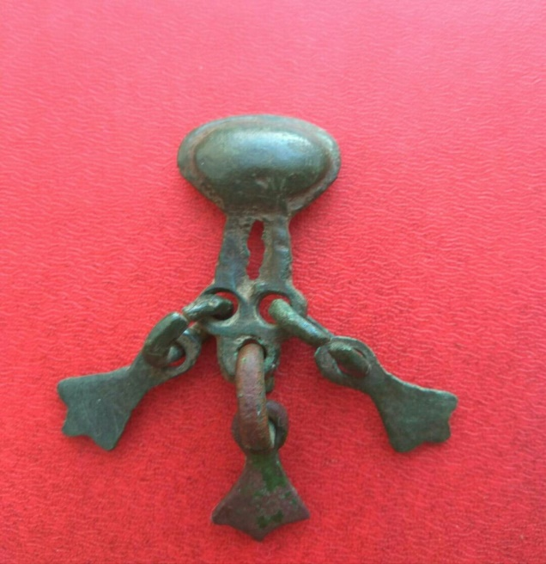

Второй вид: плоская бляха «Двухголовый ящер и сидящие человеколоси на нем», фото из сети Интернет
Фото 2
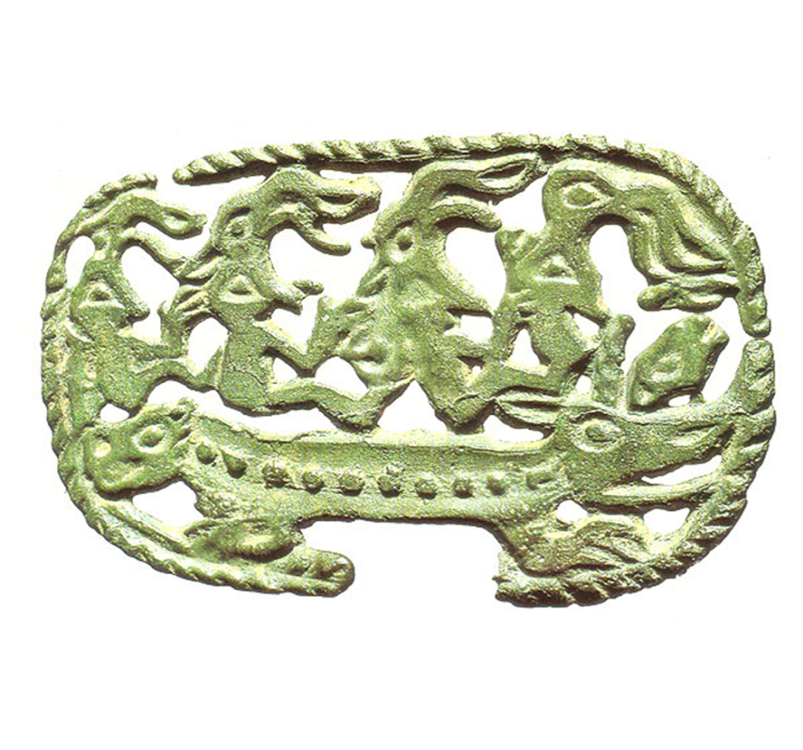
Второй вид, представленный на фото 2, хорошо показывает присутствие иерархической составляющей изображения, преимущество мифического существа «человеколося» над загадочным существом земноводного происхождения «ящером». «Ящер» показывает «нижний» ярус, на нем располагается симметричный верхний ярус изображающий «человеколосей». Данная бляха относится к ломоватовскому периоду и имеет размеры 6-8 см.
6
Звериный стиль больше всего развивается в металлической, глиняной и костяной скульптуре. Изделия из металлопластики и кости используются, как украшения, культовые предметы. Элементы звериного стиля присутствуют в росписи глиняной посуды. В предметах ананьинского периода присутствуют черты влияния скифо-сарматской культуры. Предметы скифского стиля служили иногда и образцами для местных мастеров. Изделия этого периода, как правило, отличались грубоватостью и стандартностью.
В более позднем гляденовском периоде, периоде становления пермского звериного стиля преобладают предметы более мелкие металлические или костяные изображения животных и человека, выполненные в технике плоского, реже объемного одностороннего литья, с чеканкой отдельных деталей. Начинают появляться особые орнаменты присущие населявшим Прикамье племенам. В этом периоде создается много культовых, обрядовых предметов, найденных впоследствии археологами на местах древних капищ или кострищ-святилищ, которые стали исполнять роль культовых изображений, заменивших реальное жертвоприношение.
Пример изделия ранней гляденовской культуры представлен на фото 3

Фото 3. Изделие, относящееся к изделиям пермского звериного стиля, раннего гляденовского периода. Фото из интернета.

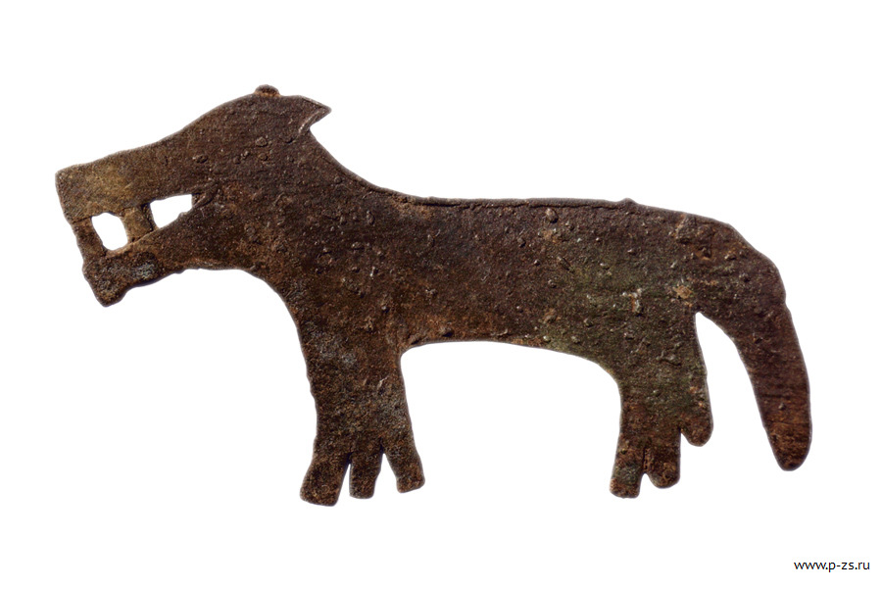

Наивысшее и самое интересное развитие пермский звериный стиль получает в период ломоватовской культуры, который этнографы называют «золотым веком» пермского звериного стиля. Сюжеты этого периода приобретают законченный вид, изображения находятся в движении, чеканится четко прорисованный орнамент. Появляются интересные антропоморфные существа – «человекоптицы», «человеколоси».
7
Встречаются полнотелые объемные фигурки птиц и животных, сцены борьбы между животными леса, степей и много интересных изображений.
Пример изделия мастера представлен на фото 4.

Фото 4. Изделие, относящееся к пермскому звериному стилю «Уточка», бронза, объемное. Фото из интернета.

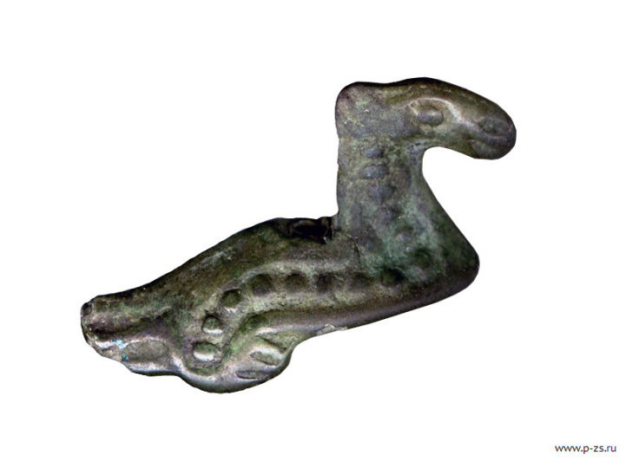
Более поздний период, период заката пермского звериного стиля относится к эпохе родановской культуры. Очертания птиц, животных, людей приобретает, более четкую, реалистичную линию. Объемные подвески «шумки», пронизки, становятся наиболее стилистическими, например, на коньковых подвесках, головы коней превращаются в небольшие якорьки, на уточках в бубенчики-треугольники. Постепенно исчезают мифические персонажи – «человеколоси», «человекоптицы». Изображения человека освобождаются от звериного сопровождения. Разнообразие узорчатых орнаментов получают глиняные и костяные изделия. Преобладают солярные знаки – розетки, кружки символизирующие солнце, но, тем не менее, повсеместно еще встречаются звериные мотивы – медвежьи и птичьи лапки, сдвоенные головки коней и многое другое. Украшаются предметы быта, обихода – гребни, рукоятки ножей, ложки. В качестве украшений используются изображения – коней, птиц, лосей, медведей.
Родановская культура - период полного распада родового строя и начало формирования раннефеодального на территории Прикамья. Период когда мелкие металлические божки – идолы, начинают меняться на более крупные деревянные скульптуры. Период укрепления православия на территории Перми Великой.
Пример позднего изделия звериного стиля периода родановской культуры изображен на фото 5.
8
Фото 5. Изделие, относящееся к пермскому звериному стилю «Шумящая коньковая подвеска» Фото из интернета.
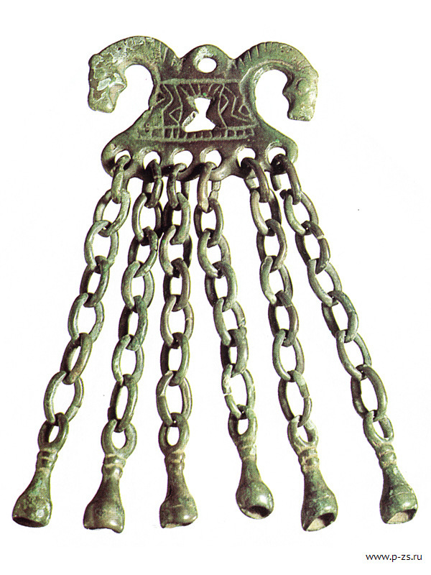

9
  - Необычные виды и формы изделий относящихся к пермскому звериному стилю

При изучении предметов пермского звериного стиля, в основном четко можно разделить границы этапов развития художественного типа и определить принадлежность к той или иной культуре.
Наиболее выразительные сюжеты проглядываются на предметах и изделиях ломоватовской культуры V-IX вв. н.э. как правило, такие бляхи имеют размер 5-8 см, но именно на территории Чердынского района были найдены исключительные экземпляры, достигающие 15 см, экземпляры таких блях находятся в Чердынском краеведческом музее имени А.С. Пушкина. Бляхи, достигающие размера 15 см, имеют четкую иерархическую структуру. Верхний мир – ярус упорядочен, симметричен, нижний мир, как правило, асимметричен и противопоставлен верхнему ярусу. Но и среди крупных блях имеются особенные экземпляры, значительно отличающиеся от других.
Большая бляха, относящаяся к ломоватовскому периоду, поступила в Чердынский музей летом 1906 года. Выполнена она из бронзы, полнотелая, найдена в селе Лимеж Чердынского уезда и доставлена в музей местным жителем Егором Хайминым. Ученые и этнографы отнесли бляху к периоду VIII-IX вв. и сочли ее явным представителем пермского звериного стиля, именно последнего его периода – периода расцвета.
В центре бронзовой бляхи изображена человеческая личина, окруженная стилистическими фигурами лосей. Бляха необычна тем, что окружение из фигур животных выстроено как будто по - кругу, и асимметрично, животные изображены разных размеров и располагаются в разных позах, как бы окружая человека, что абсолютно не характерно в изделиях того периода. Что это ошибка мастера изготовителя, или желание уравнять все живые существа того времени, желание приравнять человека к животному, показать равенство всех перед природой – стихией? Возможно, изображая человека в окружении крупных животных, мастер показывал слабость человека перед природой, перед обитателями тайги – пармы.
Отсюда можно предположить следующие правила жизни того периода:
- Полное взаимодействие и равенство человек – природа, гармония;
- Превосходство природы над человеком, зависимость, поклонение человека природе;
- Неординарность художника изготовителя, желание, чтобы его работы отличались от других, так называемая «изюминка творца».
Изображение необычной бляхи, находящееся в Чердынском музее представлено на фото 6.

10
Фото 6. Бронзовая бляха «Личина человека, окруженная лосями» VIII-IX вв. находится в Чердынском краеведческом музее имени А.С. Пушкина

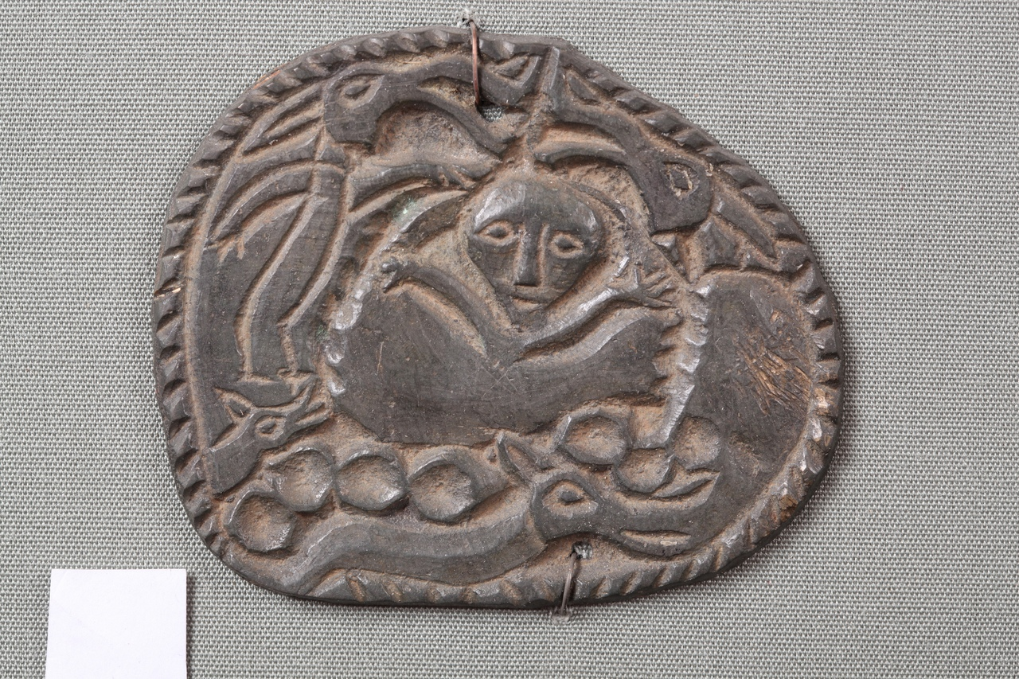

Пространственно-временные соотношения ориентированные сверху вниз, нарушены, нет четкого разграничения верхних и нижних слоев, хотя в других изделиях относящихся к пермскому звериному стилю, того периода «картина мира» пермских язычников выглядит уже по-другому, с преобладанием или можно сказать главенством человека над природой.
Другая бляха того же периода выполненная в стиле бронзового литьяVIII-IX вв., найденная в старинном селе Купчик Чердынского уезда, доставленная в Чердынский краеведческий музей бывшим директором Лобырьской школы П.М. Галкиным, но только размером 6 см, то есть обычным размером для блях ломоватовского периода тоже имеет не совсем обычную композицию.
На бляхе изображена человеческая личина в окружении двух загадочных существ ящеров, по другой версии бобров, которые тоже расположены асимметрично, имеют разный размер, и своим расположением показывают, не превосходство человека над животным, а его равенство перед ними. Автор вновь указывает на возможность совместного сосуществования человека и окружающей его природы. На фото 7 можно хорошо рассмотреть эту картину мирного сосуществования.

11

Фото 7. Бронзовая бляха «Человеческая личина в окружении ящеров (бобров?)» Находка расположена в Чердынском краеведческом музее имени А.С. Пушкина

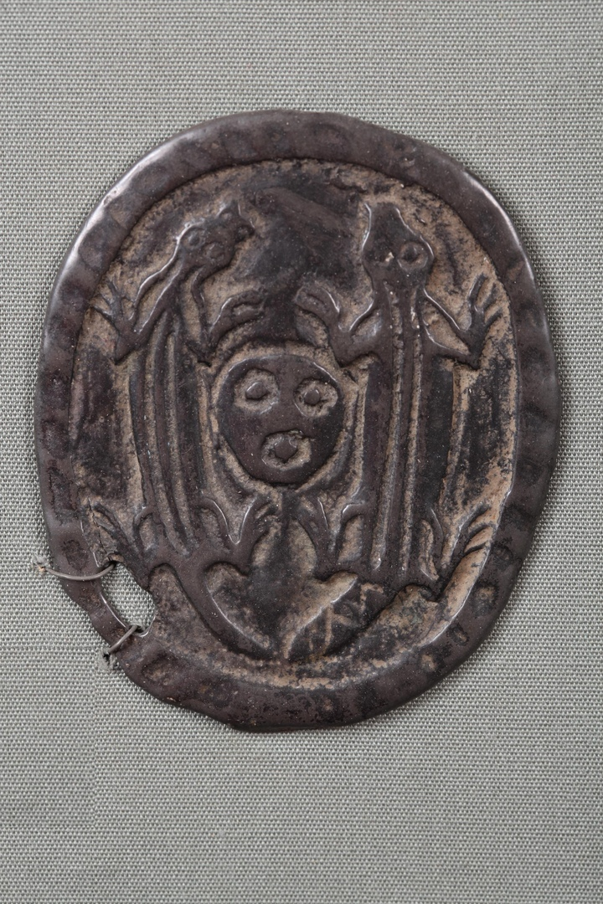

В запасах Чердынского музея имеется еще один интересный экспонат более раннего периода развития пермского звериного стиля. Бронзовый литой идол периода VI-VIII вв. Находку в дар музею передала жительница села Кольчуг Чердынского района в 1947 году. В местности расположенной недалеко от села Кольчуг именуемой у местных «Исадский бор» во время раскорчевки пней под пахоту, был обнаружен интересный предмет. То ли это был тотемный предмет, то ли бляха использовалась, как украшение, вариантов может быть много. На бронзовой бляхе были изображены два человека на головах, которых размещались две птицы грифона. Изображения на бляхе были выполнены симметрично, головы птиц и людей направлены в одном направлении, люди выполнены в полный рост. Что хотел сказать автор бляхи, изображая по сути двухголовых людей, нераздельность природы и человека или превосходство природы над человеком? Или это определенный тотемный предмет языческого божества человека – птицы.
На фото 8 представлен идол – бляха из Чердынского краеведческое музея, являющийся одним из предметов большой коллекции пермского звериного стиля

12

Фото 8. Изделие, относящееся к пермскому звериному стилю «Идол – бляха человек и грифон». Предмет находится в Чердынском краеведческом музее.

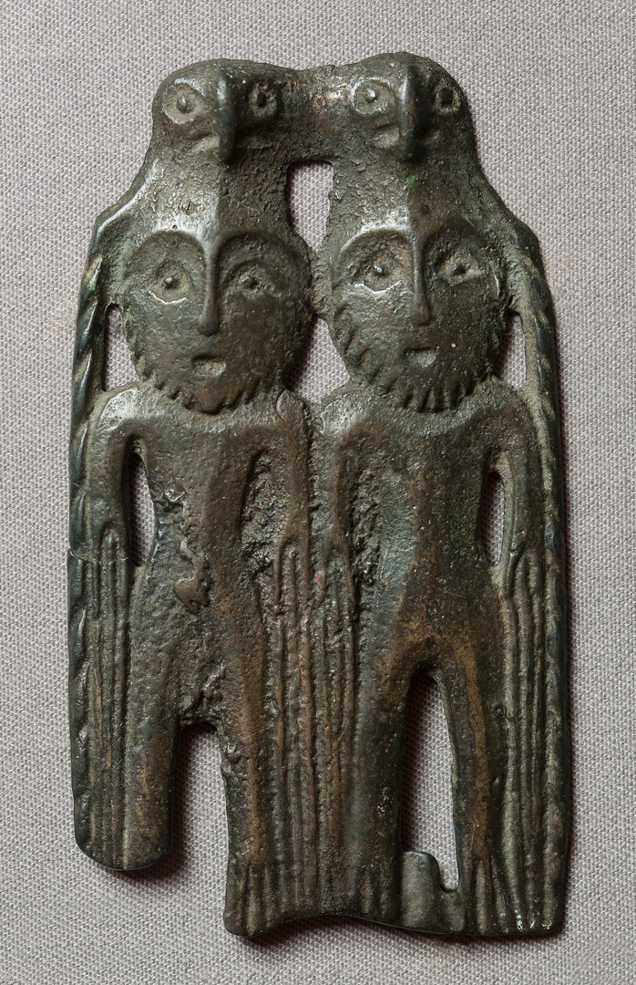

В недрах Чердынского краеведческого музея имеется еще один интересных экземпляр пермского звериного стиля. Он представлен на фото 9.

Фото 9. Изделие, относящееся к пермскому звериному стилю «Богиня на двухголовом лосе». Предмет находится в Чердынском краеведческом музее.

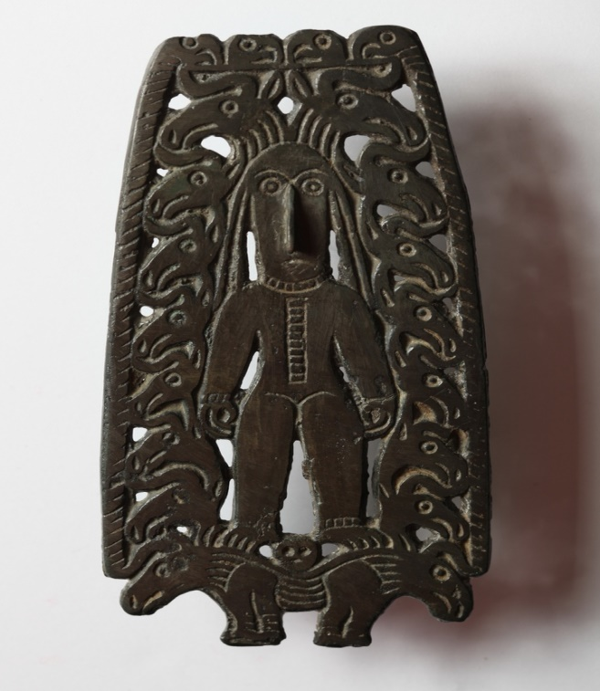
13
Бронзовое прорезное литье «Богиня, стоящая на двухголовом лосе, в окружении четырнадцати лосинных голов», была передана в музей Яковом Пономаренко жителем села Тимшер Чердынского района в 1946 году. Богиня найдена во время вспашки земли в устье реки Кельтмы. Изделие хорошо показывает три яруса верхний – небо головы грифонов, средний человек – женщина продолжательница рода, нижний ярус – двухголовый лось – мощь основа жизни. Изделие законченное и является типичным идеальным представителем расцвета пермского звериного стиля.

14
1.3. Сходства и различия предметов звериного стиля в разрезе культур

Анализируя все периоды развития и становления пермского звериного стиля в разрезе культур и веков, можно проследить, как человек постепенно занимал господствующие положение на планете, как начинал отдаляться от природы, становится выше ее. В приведенной ниже таблице показаны изменения изображений животных и мифических существ, представленных пермским звериным стилем в процессе его взросления

Таблица 2

Ананьинская культура | Гляденовская культура | Ломоватовская культура | Родановская культура
Птицы
Летящие птицы с раскрытыми и опущенными вниз крыльями, глаза и клюв не выражены. В основном плоские. Появляются изображения хищных птиц с человеческой личиной на груди | Летящие птицы с хорошо выраженным коротким клювом и линиями показывающими оперение. Встречаются полые пронизки – подвески с прорисованными глазами, клювом, параллельными насечками изображающими оперение. Крылья подняты в верх. Хищные птицы с изображением на груди человека в полный рост | Тело птицы становится пропорциональным, хорошо выражен клюв, глаза отсутствуют. Крылья в основном сложены, появляются лапки. В позднем периоде птицы превращаются в шумящие подвески-пронизки. Свойственны кричащие хищные птицы, но уже без человеческого изображения. | Туловище птиц укорачивается. Тело и шея покрыты геометрически правильным рисунком и ложновитой насечкой. Встречаются плывущие птицы. В позднем периоде водоплавающие птицы исчезают. Изделия в виде птиц приобретают более стилизованный, условный вид.

15

Медведь
Изображается в виде силуэта или сидящим на задних лапах. Вид в основном  плоский | Изображается в виде жертвенного животного. Морда лежит на  лапах. Появляются предметы, выполненные в технике выпуклого литья, реже плоские | Плоские бляшки с изображением медведя в движении, голова сильно уменьшена  стилизована | Изображение медведя встречается в основном на шумящих  подвесках, появляются подвески в виде медвежьих когтей. Изображение медведя переходит в основном на бытовые предметы
Человеколось
Не встречаются | Встречаются очень редко | Встречаются, как единичные, так и групповые изображения. Изображения выполнены по особому канону – в середине человек по краям человеколоси, внизу ящер | Постепенно исчезают. Изображение человека представленного в идолах чаще всего женщин окружают злаки или растения

Анализирую данную таблицу можно прийти к выводу, что художественная стилистика пермского звериного стиля с переходом от одной культуры к другой постепенно менялась. Человек, как бы покорял природу, отказывался от языческой веры, стремился к превосходству над диким миром. Исчезали изображения хищных птиц, медведь стал изображать только в виде жертвенного животного, человеколоси – тотемные божества, хранители семейного очага канули в лета. У человека появились другие предметы поклонения. Большинство сюжетов пермского звериного стиля зародилось в далекой древности и символизировало состояние развития Прикамья. Нужно отметить, что образы этого древнего искусства не исчезли и позже, когда местное население Урала, присоединилось к княжеству Московскому и постепенно начало входит в русскую культуру.
16
1.4. Анкетирование жителей поселка Ныроб по теме исследования

В ходе проведения исследования жителям рабочего поселка Ныроб был задан ряд вопросов, касающихся информации о существовании пермского звериного стиля и о том, какое отношение он имеет к нашему населенному пункту. В результате исследования установлено, что значительная часть опрошенных слышала про такой художественный стиль, но также и значительная часть респондентов не знает какое отношение он имеет к нашей местности.
Опрашиваемым были заданы следующие вопросы:
- Знаете ли вы про существование пермского звериного стиля?
- Какое отношение имеет наш поселок данному стилю?
- Как вы считаете, какие сюжетные линии изображались на предметах пермского стиля?
Результаты анкетирования представлены в таблице 3.
Эти же респонденты были опрошены спустя 2 месяца и им были заданы следующие вопросы:
- Появился ли у вас интерес к изучению информации о пермском зверином стиле?
- Если да, то какую информацию вы получили, что нового узнали?
- Как вы считаете, показывает ли древний человек в изображениях пермского звериного стиля превосходство человека над природой?
Результаты опроса были представлены в таблице 4
Всего было опрошено десять человек. В результате опроса установлено:
- 30% опрошенных не слышали о существовании такого этнически-художественного стиля;
- 50% опрошенных не знают, что Чердынская территория имеет непосредственное отношение пермскому звериному стилю;
- 30% опрошенных не знают, что конкретно изображалась на предметах этого стиля.
В результате повторного опроса:
- У 50% опрошенных появился интерес к получению новой информации, в том числе у 10 % тех, кто совсем ничего не знал;
- Получение информации заключалось в прочтении книг о пермском зверином стиле, поиске информации в интернете, один человек посетил экспозицию Чердынского краеведческого музея;
- 80 % опрошенных считают, что некоторые композиционные сюжеты, изображенные на предметах пермского звериного стиля показывают превосходство человека над природой.
Исходя из результатов анкетирования напрашивается вывод, что необходимо
больше уделять внимания краеведческому образованию, как взрослых, так и детей.

17

Таблица 3
 | Знаете ли вы про существование пермского звериного стиля? | Какое отношение имеет наш поселок данному стилю? | Как вы считаете, какие сюжетные линии изображались на предметах пермского стиля?
Наталья 14 лет | да | Имеет, здесь жили коми-пермяки | Может разные звери
Лариса Евгеньевна 67 лет | да | Прямое, при раскопках у нас встречаются предметы этого стиля | Сюжеты древнего мира и его взаимоотношения с человеком
Марина 12 лет | нет | Никакого | Я не знаю
Елена Владимировна 35 лет | да | Наверно никакого | Изображены животные проживавшие на территории Пермского края
Петр 14 лет | нет | Никакого | Я не знаю
Роман 23 года | да | У нас встречают предметы этого стиля | Разные тотемные животные
Елена Александровна 44 года | да | Непосредственное отношение, Верхнекамье является основным местом, где зарождался пермский звериный стиль, здесь же были найдены основные предметы | Тотемные божества, взаимодействие человека и животного мира, идолы, животные характерные для нашей местности: птицы, рыбы, лоси и др.
Сергей Петрович 53 года | слышал | Наверно, никакого | Животные
Татьяна 10 лет | нет | Никакого | Я не знаю
Зоя Григорьевна 70 лет | да | В детстве попадались разные осколки, когда пахали огород | Я не помню, наверное, просто животные

18

Таблица 4
 | Появился ли у вас интерес к изучению информации о пермском зверином стиле? | Если да, то какую информацию вы получили, что нового узнали? | Как вы считаете, показывает ли древний человек в изображениях пермского звериного стиля превосходство человека над природой?
Наталья 14 лет | нет | Ничего не читала | Возможно
Лариса Евгеньевна 67 лет | да | Обновила знания с помощью интернета. Сходила в краеведческий музей | Считаю что да
Марина 12 лет | нет | Ничего | Не знаю
Елена Владимировна 35 лет | да | Узнала,как много находок связанных с этим стилем было найдено на нашей земле | да
Петр 14 лет | да | Узнал, что у нас существовал, такой стиль, на предметах изображались животные | Наверное
Роман 23 года | нет | Ничего | Скорее всего, да
Елена Александровна 44 года | да | Почитала книги Чагина Г.Н., Оборина В.А. | Думаю, что да, и это показано во всем периоде развития и угасания стиля
Сергей Петрович 53 года | да | Посмотрел в интернете, даже стыдно стало, что не знал, что этот стиль относится к нам | Однозначно да. Человек стоит на поверженном животном, почти всегда
Татьяна 10 лет | нет | Ничего | Не знаю
Зоя Григорьевна 70 лет | нет | Ничего | Конечно

19

Заключение
В результате проведенного исследования мною была изучена информация касаемая пермского звериного стиля, путем изучения научной и краеведческой литературы и интернет ресурсов. В процессе проведения исследования организовано посещения Чердынского краеведческого музея, с целью изучения экспозиции, на которой широко представлен пермский звериный стиль, с целью получения фотографий предметов относящихся к пермскому звериному стилю, размещенных в коллекциях Чердынского музея. Проведено анкетирование на предмет знаний жителей поселка Ныроб о пермском зверином стиле.
В летний период времени организованы посещения мест, в районе которых проводились археологические раскопки и были найдены предметы, относящиеся к пермскому звериному стилю: Искорское городище, расположенное в 5 километрах от поселка Ныроб, село Кольчуг, место, где располагался хутор Малый Искор. Все эти места находятся под охраной государства, вести раскопочные работы без специального разрешения, там нельзя.
Анализируя весь изученный материал, можно сделать вывод о длительном становлении и развитии пермского звериного стиля, о не полном его изучении археологами и этнографами. Имеются сведения о сохранившихся предметах пермского звериного стиля. Например, на севере Кудымкарского, Кочевского, Чердынского районов имеются на уцелевших постройках коньки, флюгеры в виде коней, птиц, медведей, лосей. Имеются предметы быта с изображением древнего искусства напрямую связанного природой.
Изучая бляхи с изображением животных и птиц, можно отследить процесс развития цивилизации, процесс развития человека, постепенно отходящего от животного мира, от языческих корней.
Возникает много дискуссий по поводу сюжетов данного стиля, археологи проделали не малую работу привлекая материалы по религии Прикамья, фольклору, орнаменту. Значительные исследования проведены этнографами, историками и искусствоведами. Но, тем не менее, остается много не раскрытых вопросов об этнической принадлежности пермского звериного стиля, кто все - таки был его основателем, какие древние племена, на чьих сюжетах строились композиции.
В результате исследования можно прийти к выводу, что человек пытался противостоять природе, приручал, покорял крупных животных, хищных птиц, со временем начинал ставить себя выше окружающей природы.
Различные природные катастрофы, катаклизмы периодически напоминают современному человеку, сюжеты блях пермского звериного стиля, что жить нужно в окружении природы, как человек и вокруг него сильные мощные животные лоси, а не возвышаться над ней в верхнем ярусе, «стоя ногами на тех кто внизу».
20
Список использованных источников и литературы

- Оборин В.А., Древнее искусство народов Прикамья. Пермский звериный стиль, Пермское книжное издательство, 1976 г
- Чагин Г.Н., На древней пермской земле., Искусство, Москва, 1988 г
- Редакционная коллегия. Чердынь и Урал в историческом наследии России. Издание научных материалов конференции посвящённой 100-летию Чердынского краеведческого музея, Пермь, 1999 г
- Чагин Г.Н., Народы и культура Урала в XIX-XXвв, учебное пособие для учащихся 10-11 классов общеобразовательных учреждений, Екатеринбург, издательство «Сократ», 2002 г
- Чагин Г.Н., Колва Чусовское Печора. История культура быт. От древности до 1917 года. Пермь, издательство «Пушка», 2017 г
- http://www.perm-animal-style.ru
- http://russianroutes.ru
- https://nashural.ru

21
Приложение 1
Фотографии Искорского городища,
места крупных археологических раскопок

Фото1 Искорское городище

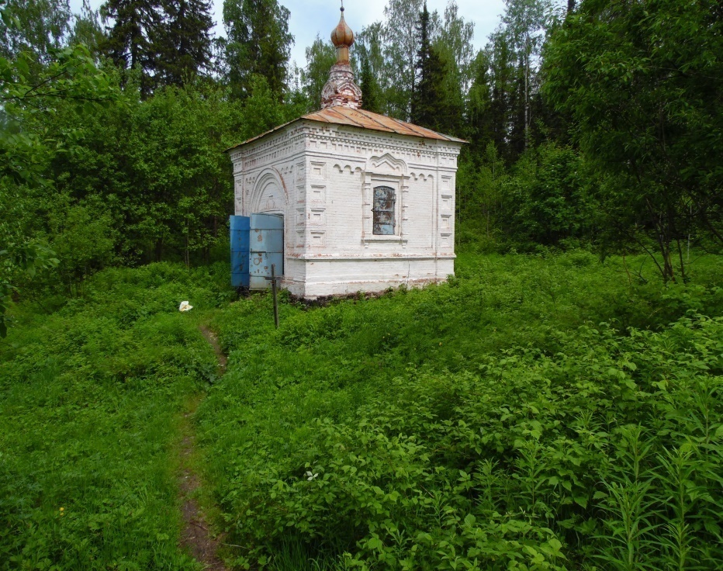

Фото2 Часовня Параскевы Пятницы на Искорском городище

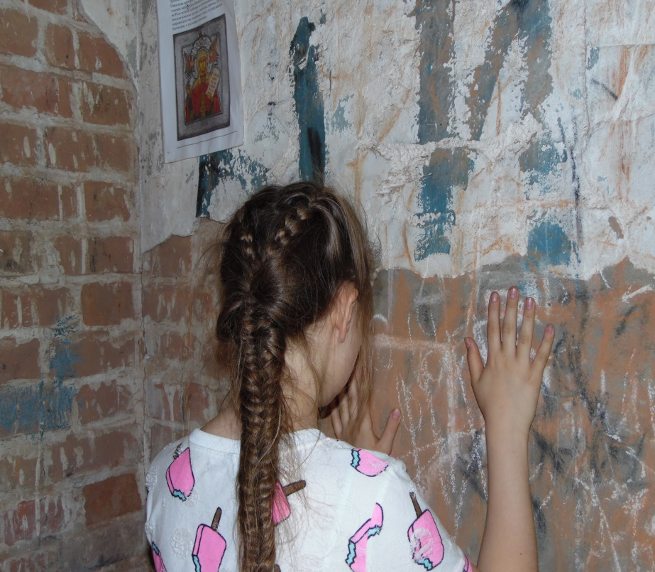

22

